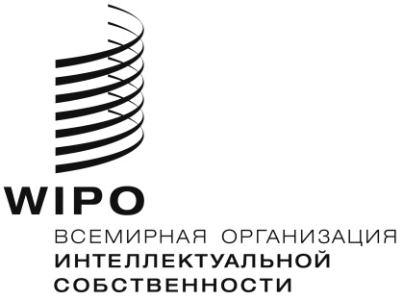 |  | R
WO/GA/43/11
оригинал: английский
дата: 8 августа 2013 г.

Генеральная Ассамблея ВОИС

Сорок третья (21-я очередная) сессия
Женева, 23 сентября – 2 октября 2013 г.

ОПИСАНИЕ ВКЛАДА СООТВЕТСТВУЮЩИХ ОРГАНОВ воиС В РЕАЛИЗАЦИЮ СООТВЕТСТВУЮЩИХ РЕКОМЕНДАЦИЙ ПОВЕСТКИ ДНЯ В ОБЛАСТИ РАЗВИТИЯ

Документ подготовлен Секретариатом

1 На совей тридцать девятой (20-й внеочередной) сессии, проходившей 20-29 сентября 2010 г., Генеральная Ассамблея Всемирной организации интеллектуальной собственности (ВОИС), одобрила «Механизмы координации, мониторинга и оценки и порядок отчетности», содержащийся в приложении II к документу WO/GA/39/7, озаглавленному «Отчет Комитета по развитию и интеллектуальной собственности (КРИС)».

2 Одобренные механизмы координации, мониторинга и оценки и порядок отчетности, в частности, гласили:

«Поручить соответствующим органам ВОИС включать в их ежегодный отчет Ассамблеям описание их вклада в реализацию соответствующих рекомендаций Повестки дня в области развития. Генеральная Ассамблея направляет эти отчеты КРИС для обсуждения в рамках первого существенного пункта его повестки дня. Генеральная Ассамблея может обратиться к председателям соответствующих органов ВОИС с просьбой предоставить ей в отношении отчета любую информацию или пояснения, которые могут потребоваться».

3 Соответственно, описание вклада следующих соответствующих органов ВОИС в реализацию соответствующих рекомендаций Повестки дня в области развития включено в их отчеты Генеральной Ассамблее ВОИС:

- Вопросы, касающиеся Межправительственного комитета по интеллектуальной собственности, генетическим ресурсам, традиционным знаниям и фольклору (МКГР), документ WO/GA/43/14, пункты 10 и 11;

- Отчет о работе Постоянного комитета по патентному праву (ПКПП), документ WO/GA/43/16, озаглавленный «Отчет о других комитетах ВОИС», приложение I, пункт 10;

- Отчет о работе Постоянного комитета по законодательству в области товарных знаков, промышленных образцов и географических указаний (ПКТЗ), документ WO/GA/43/16, озаглавленный «Отчет о других комитетах ВОИС», приложение I, пункт 18; и

- Отчет Консультативного комитета по защите прав (ККЗП), документ WO/GA/43/16, озаглавленный «Отчет о других комитетах ВОИС», приложение I, пункт 45.

4 Генеральной Ассамблее предлагается:

  - принять к сведению информацию, содержащуюся в настоящем документа; и

  - препроводить эти отчеты КРИС.

[Конец документа]

